以法润童心 家风伴成长
作为一名执业律师，同时也是一名五年级11岁孩子的家长，在漫长育儿路上，我始终坚持身心健康为先、书香涵养品格、家校同心共育、德行立身做人，用陪伴、责任与榜样力量，陪伴孩子稳步成长，用心书写温暖真挚的家教故事。
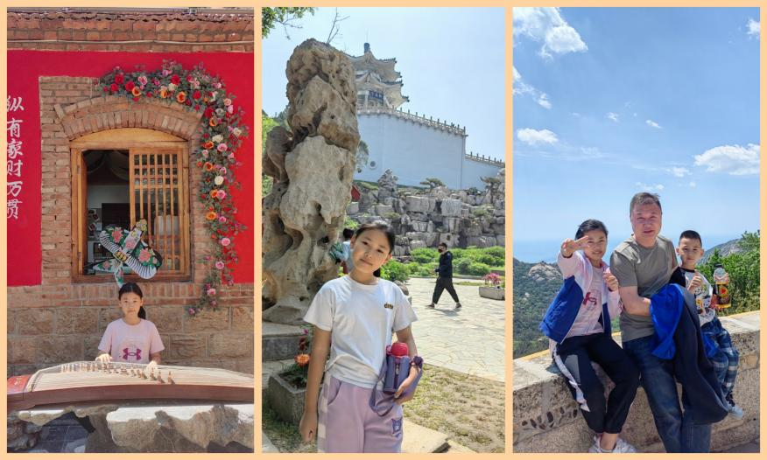
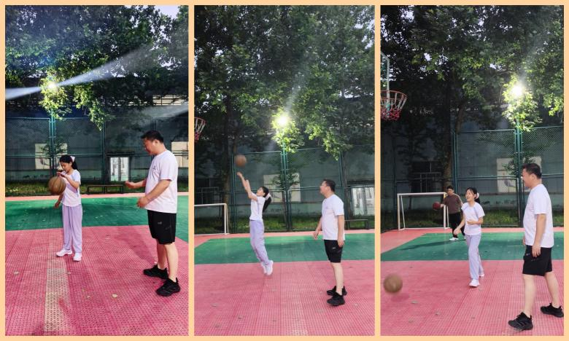
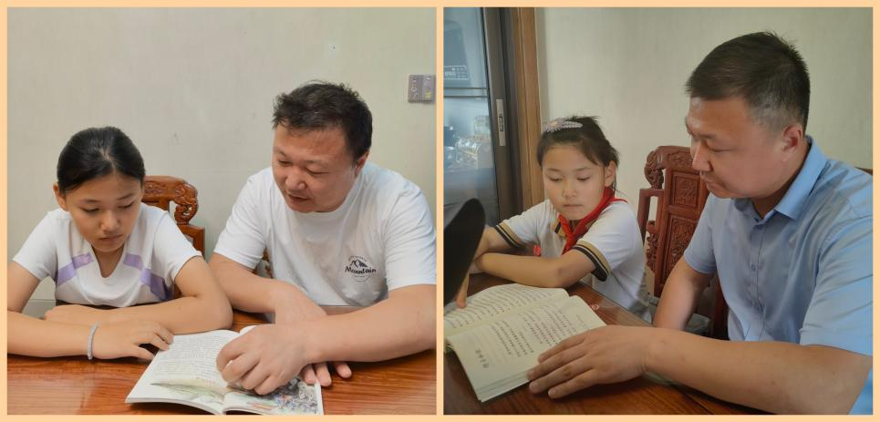
健康是成长的基石，身心向阳方能一路繁花。律师日常办案忙碌、庭审繁杂、事务琐碎，但我始终坚持不缺席孩子的户外时光。周末放下案卷与工作，坚持陪伴孩子运动锻炼、亲近自然。闲暇时分一起打篮球，在奔跑跳跃中锻炼体魄、磨炼心性；节假日一同爬山、户外徒步，在登高望远中开阔眼界，在相互扶持中学会坚持。长期户外运动，不仅让孩子拥有强健体魄、阳光开朗的性格，更在亲子同行中拉近感情，养成自律坚韧、积极乐观的生活习惯，远离浮躁懒散，以饱满健康的状态面对学习与生活。
依托双减政策，深耕亲子阅读，涵养书香家风。双减减去过重学业负担，回归教育本质，也让我拥有更多高质量陪伴孩子的时间。不再盲目追逐分数、内卷攀比，而是坚持每日亲子共读，营造温馨安静的家庭阅读氛围。和孩子一起品读文学名著、历史故事、科普读物，读完相互交流感悟、探讨道理、分享心得。在书籍里认识世界、明辨是非、沉淀内心，培养孩子静心思考、认真阅读的好习惯。书香浸润童年，阅读滋养心灵，让孩子在轻松快乐的家庭氛围里增长见识、踏实学习、从容成长。
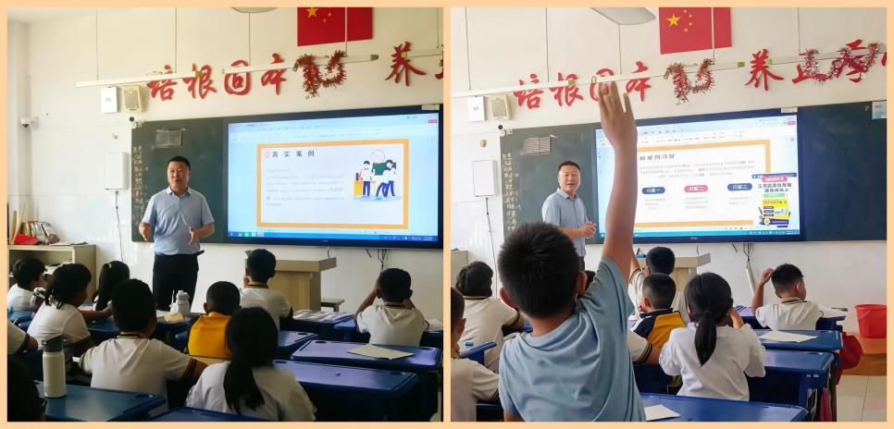
坚持家校协同育人，拓展多元家教场景，用好专业守护少年成长。我积极配合学校各项德育法治活动，主动参与校园家长课堂、法治宣讲活动，发挥自身法律专业优势，走进班级开展普法教育。结合真实校园案例，细致讲解校园暴力危害、未成年人自我保护知识，引导孩子友善相处、拒绝欺凌、敬畏规则、遵纪守法。主动和老师沟通孩子在校情况，家校紧密配合、同向发力，把家庭教育延伸到校园生活，全方位守护孩子心理健康与行为规范，帮助孩子树立正确法治观念，平安健康快乐长大。
言传重于身教，品行重于成绩，坚守初心做好孩子品德榜样。工作中我始终恪守律师职业道德，坚守诚实守信、爱岗敬业本心，对待每一起案件严谨细致、认真负责，秉公处事、用心尽责维护当事人合法权益。凭借踏实务实的办案态度、公正专业的法律服务，多次收获当事人赠送的致谢锦旗，年年荣获律所各项荣誉表彰。我用一言一行告诉孩子，做人要坦荡真诚、做事认真负责、坚守底线、懂得担当。以爱岗敬业、诚信正直的家风言传身教，传递正能量，教会孩子善良正直、感恩懂事、严于律己、勇于担当，扣好人生第一粒扣子。

家庭教育是终身教育，好家风滋养好孩子。今后我将继续做好智慧家长，以运动强健身心，以书香润泽心灵，以法治守护成长，以品德树立榜样，家校携手、温情陪伴，用心用情做好家庭教育，陪伴少年向阳而行、茁壮成长。

